**BATTERIOLOGIA GENERALE**

***La batteriologia studia le caratteristiche dei batteri da un punto di vista funzionale, strutturale e genetico.***

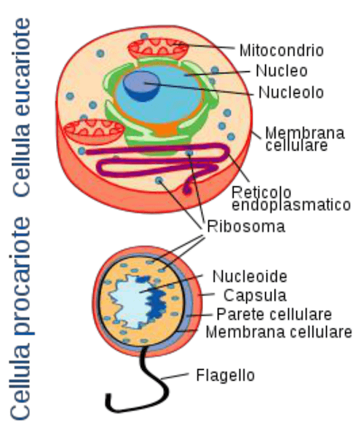La cellula batterica viene classificata come **procariote**, termine che, dal greco, rappresenta il concetto di ***nucleo primordiale.*** E’ fondamentale riconoscere le grandi differenze tra cellula eucariote e procariote, poiché conoscendo a fondo quest’ultime si capisce come debellare la malattia dovuta ai **patogeni**.

L’uomo, come tutti gli animali, è un **eucariota**, insieme a **piante**, **alghe**, **funghi** e **protozoi**.

La principale ed enorme differenza è nel **materiale genetico:** nel batterio, infatti, è rappresentato da *una singola molecola di DNA circolare con genoma aploide,* ***il Nucleoide****.*

***RICORDA CHE:*** Il genoma rappresenta l’insieme dei geni, ovvero dell’informazione, fondamentale per la sopravvivenza, su cui poi si baserà il **Codice Genetico.**

Nel batterio non vi sono mitocondri, l’apparato del Golgi o il reticolo endoplasmatico.

Vi sono i **ribosomi**, ma con **coefficiente di sedimentazione (S)** differente. Interessante tale coefficiente, in quanto rende i ribosomi batterici ancor più **piccoli** e **leggeri**. E’ importante conoscere anche questo aspetto dei batteri, poiché esistono vari antibiotici che, agendo sui ribosomi, bloccano la sintesi proteica batterica; infatti, tutto ciò **aumenta la selettività degli stessi antibiotici**. Maggiore selettività, dona maggiore specificità, da cui deriva una **minore tossicità**. Tale meccanismo funge da guida importante nel nostro organismo.

La membrana citoplasmatica ha diversa composizione chimica e i batteri posseggono, oltre alla membrana, anche la **parete batterica**, *ovviamente non presente negli organismi eucarioti*.

La riproduzione batterica inoltre è esclusivamente asessuata ed avviene per scissione binaria.

**CLASSIFICAZIONE BATTERICA IN BASE ALLA FORMA:**

* **Cocchi:** forma sferica.
* **Bacilli:** forma cilindrica; la forma dei due poli terminali può essere ad angolo retto o arrotondata o affusolata. Queste differenti morfologie indicano batteri di tipo diverso.
* **Coccobacilli:** con forma variabile da tonda ad ovale allungata.
* **Vibrioni:** bastoncelli ricurvi su un solo piano a forma di virgola, con un lungo flagello polare**.**
* **Spirilli o Spirochete:** Ricurvi su più piani.

**STRUTTURE DELLA CELLULA PROCARIOTICA**

Esse si dividono in **fondamentali** e **facoltative** *(a vantaggio del batterio se presenti).*

Le strutture fondamentali comprendono:

* la parete cellulare o peptidoglicano;
* la membrana citoplasmatica;
* il nucleoide;
* il citoplasma;
* i mesosomi, deputati a produrre energia.

***RICORDA CHE:*** Nel batterio non vi sono mitocondri, che producono ATP (energia). Un essere vivente che non può produrre energia vive per **parassitismo** nel metabolismo di altri organismi.

**TEORIA DELL’ENDOSIMBIOSI**

Stipulata dalla **Margulis**: sostiene che *le cellule eucariote apparvero per la prima volta quando una cellula procariote (batterio) venne assorbita da un'altra cellula senza essere digerita.* E dunque si crede che il mitocondrio non sia nient’altro che un derivato del batterio.

Le strutture facoltative sono:

* la *capsula batterica*;
* *strato mucoso*
* *i* *pili* (di diverso tipo);
* *i flagelli* (per il movimento);
* *le spore* [per quanto concerne queste ultime, i batteri vengono inoltre classificati in batteri **sporigeni** e **non sporigeni**, in base alla capacità di produrre spore].

**LA PARETE CELLULARE**

La parete cellulare è peculiare dei batteri. Essa è fondamentale perché ***delimita i confini esterni, ne definisce la forma e l’integrità;*** Questa struttura è così importante che sue modificazioni strutturali, anche minime, comportano la perdita delle caratteristiche essenziali per la vita. la possiedono tutti i batteri con alcune eccezioni, quali il **Mycoplasma** *(assenza della parete)* e la **Clamydia** *(pareti con composizione particolare).*

I due grandi gruppi batterici risultano essere:

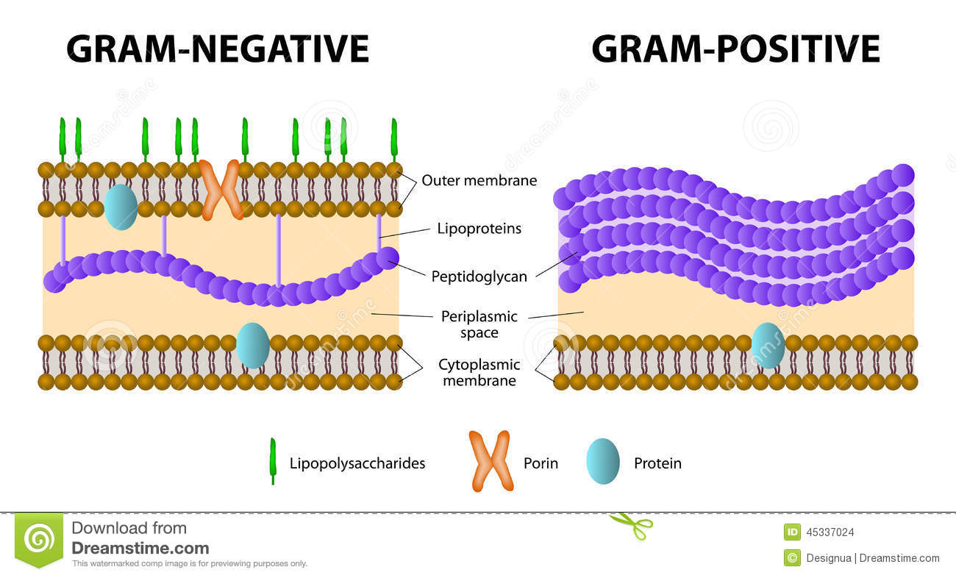**1. GRAM POSITIVI:** possiedono una membrana citoplasmatica, un leggero strato di transizione (spazio periplasmatico) e una zona occupata da peptidoglicano (parete cellulare) estremamente spessa.

**2. GRAM NEGATIVI:** vi è una prima membrana plasmatica, nello strato periplasmatico una componente di peptitoglicano sottile, ed esternamente un’altra membrana, definita *membrana esterna*.

***RICORDA CHE:*** Vi sono farmaci, come la penicillina, che bloccano la sintesi del peptidoglicano: quando agiscono su Gram ***Positivi,*** li trasformano *in protoplasti* in cui si denota l’assenza della parete, sopravvive solo in un ambiente isotonico ma possono moltiplicarsi e formare una nuova parete*;* quando agiscono suGram ***Negativi,*** *li trasforma in sferoplasti in cui sono presenti dei residui di parete, sono molto fragili e scoppiano se non si trovano in ambienti isotonici****.***

Hans Christian Joachin Gram, nato a Copenaghen, nel corso della seconda metà del 1800 *(1884)* mise a punto la **colorazione di Gram** (**regressiva** e **differenziale** poiché usa più coloranti).

**COLORAZIONE ISTOCHIMICA DEI BATTERI:**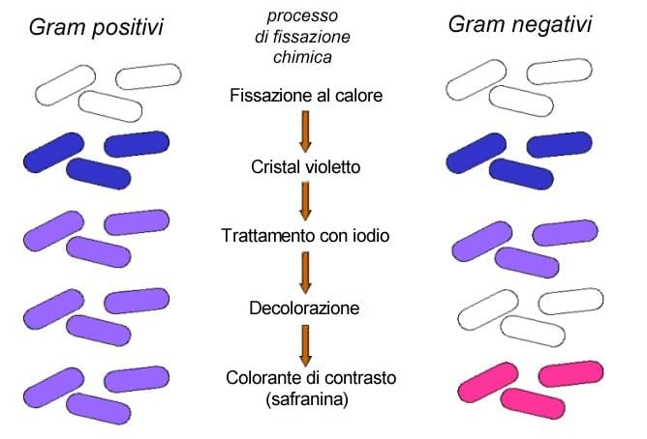

1. Fissare gli strisci al colore;
2. Si colora il vetrino con un particolare colorante detto cristalvioletto (blu/viola) per 1-2 minuti;
3. Si guarda il tutto al microscopio (ottico) e si nota che i batteri risultano tutti colorati di blu/viola;
4. Successivamente si fissa con Luogol di iodio-iodurato;
5. Decolorare per 10s circa con alcool-acetone;
6. Rimettere il vetrino sotto al microscopio e denotare il cambiamento, alcuni batteri perdono la colorazione bluastra/violacea caratteristica che avevano assunto in precedenza;
7. Coprire con sofranina (o fucsina, più utilizzata negli ultimi periodi). Lavorare con acqua, asciugare e fissare nuovamente.

Infine, si nota come i batteri che erano stati decolorati dall’alcool, sono diventati rossi *(sono stati colorati dalla sofranina, o dalla fucsina).*

**IL PRINCIPIO**

I batteri **Gram +**, che hanno uno strato di peptidoglicano **spesso,** una volta colorati e fissati, assorbono completamente il cristalvioletto e lo mantengono nonostante la successiva decolorazione.

Invece nei batteri di tipo **Gram –** (con poco peptidoglicano) il decolorante agisce come **solvente lipidico** *(perché ricordiamo che sulla parete dei gram – troviamo dei lipidi, idrofobici, che assorbono l’alcool e lo lasciano permeare all’interno)*, rimuovendo tutto e permettendo così il rilascio del complesso **CV-I** *(creatosi con lo iodio durante la fase di fissaggio)*, consentendo poi la colorazione di rosso.

**FUNZIONI DELLA PARETE CELLULARE BATTERICA**

* protezione meccanica, chimica, osmotica (contro gli stessi batteri)
* permeabilità aspecifica
* definizione della forma
* funzione immunitaria (facilita e stimola il sistema immunitario)
* funzione di virulenza
* funzione di ancoraggio
* funzioni metaboliche
* responsabilità del fenomeno della colorazione di Gram.
* protezione dalla lisi dovuta a lisozima (enzimi litici).

**LA PARETE CELLULARE NEI GRAM+**

Essa ripropone nella membrana plasmatica il **doppio strato fosfolipidico** ed uno **spesso strato di peptidoglicano**, struttura molto rigida e costituita da diversi elementi che si assemblano fra di loro creando una sorta di “rete”.

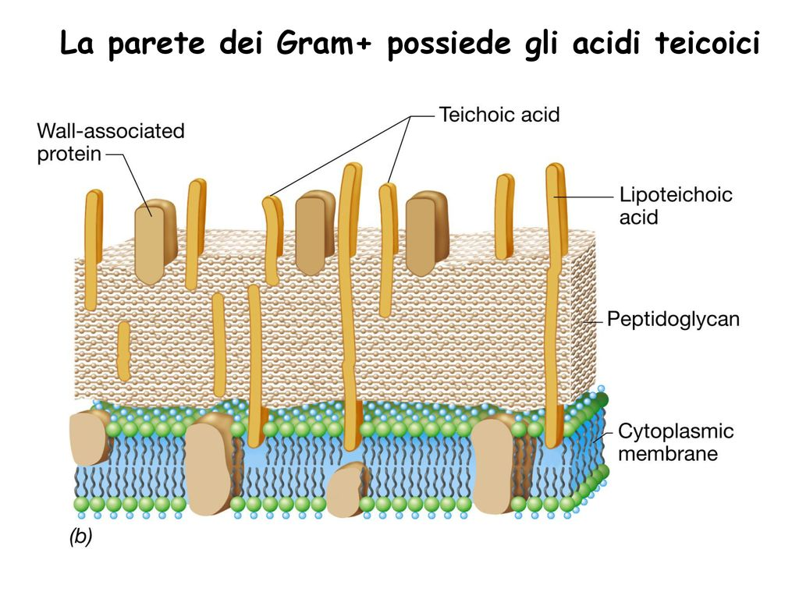La sua peculiarità è essere composta da tre parti importanti:

1. **SCHELETRO PORTANTE** costituito da due zuccheri: N-acetilglucosamina (NAG) e N-acetilmuranico (NAM). I due zuccheri si alternano in sequenza alternata con legami beta 1-4 glicosidici.

***Ricorda Che:*** *Il lisozima è contenuto principalmente nella saliva; esso riesce ad idrolizzare tali legami.*

1. **CORTA CATENA TETRAPEPTIDICA** legata al IV al gruppo carbossilico del NAM. Sono presenti 4 amminoacidi: L-alanina, D-acido glutammico, L-lisina e D-alanina. Durante la biosintesi del peptidoglicano la catena non è un tetra ma un Penta peptide, che termina con un dimero D-ala, D-ala. La Polimerizzazione, ovvero l’allungamento che forma le catene di aminozuccheri, avviene per mezzo dei domini funzionali delle PBP (proteina legante la penicillina). *Su tali enzimi possono agire antibiotici come penicillina o beta-lattamici.*
2. **I LEGAMI CROCIATI**, sono legami che avvengono all’esterno, dove il batterio non può produrre ATP, e si riscontrano tra il III ed il IV amminoacido di una successiva catena tetra peptidica. Questo legame tra D-alanina e L-lisina è definito **transpeptidizzazione,** avviene per mezzo della transpeptidasi.

***Ricorda Che:*** *Nei Gram+ vi sono più legami crociati dei Gram-.*

Nei Gram+ sono presenti **due diversi acidi:**

• **L’acido tecoico**, che è un fattore di ***virulenza***. Inoltre possono arrivare a costituire oltre il 50% della parete cellulare. Formano una fitta rete all’esterno della cellula, ostacolando l’ingresso delle sostanze a basso peso molecolare; stimolano rilascio di monochine e citochine come mediatori del processo infiammatorio. *[Un fattore di virulenza è in grado di aumentare l’attività patogenetica di un batterio (es il flagello è un fattore di virulenza poiché permette lo spostamento).]*

• **L’acido lipotecoico**, che ha un’attività ***endotossica***.

Tali acidi sono costituiti da catene di **gliceridi** o **ribitolo** con legami fosfodiesterici legati alla parete (peptidoglicano) o alla membrana citoplasmatica.

Gli acidi tecoici possono arrivare a costituire oltre il 50% della parete cellulare, formano una fitta rete all’esterno della cellula, ostacolando l’ingresso delle sostanze a basso peso molecolare, inoltre hanno funzione di **adesività** (importante per la colonizzazione) e un’attività **antigenica,** che eccita il sistema immunitario riconoscendo la sostanza come **non-self. S**timolano anche il rilascio di monochine e citochine come mediatori del processo infiammatori,. Spesso il sistema immunitario riconosce una parte di una struttura molecolare (nella maggioranza di tipo proteico) che non è self, attivando il sistema di imminuoistocompatibilitá ed elimina la sostanza estrogena.

***Ricorda Che:*** Alcune cellule successivamente divengono plasmacellule, in grado di rilasciare anticorpi in presenza di quello specifico antigene.

*Ultimamente si è notata la debolezza del sistema immunitario nel riconoscere le varianti fenotipiche e genotipiche del COVID (nonostante i vaccini).*

**CENNI IMMUNOLOGICI**

La microbiologia tende a toccare **l’immunologia**. Nello specifico molte delle strutture stimolano le **APC** (Antigen-Presenting Cell), classe di cellule del sistema immunitario in grado di esporre antigeni sulla propria superficie di membrana attraverso l'MHC di classe II.

Alcune APC, sono **cellule dendritiche** fondamentali che si differenziano dai macrofagi e migrano nei linfonodi. I linfociti T che si dividono in **Helper** e **Citotossici**, e inoltre si dividono in *TH-1* e *TH-2.*

**PARETE CELLULARE GRAM-**

I batteri GRAM- hanno una membrana cellulare, uno strato periplasmatico e solo un sottile strato di peptidoglicano e infine una membrana esterna. La **lipoproteina di Braun** ha il compito di unire la membrana esterna al peptidoglicano.

***La membrana esterna*** è molto simile alla membrana citoplasmatica. Esso è un rigido sacco intorno alla cellula e definisce **integrità** e **forma** al batterio. La membrana esterna è impermeabile a grosse molecole e numerosi composti carichi elettricamente come antibiotici e altri farmaci. Inoltre, ha il compito di proteggere la cellula da intemperie esterne.

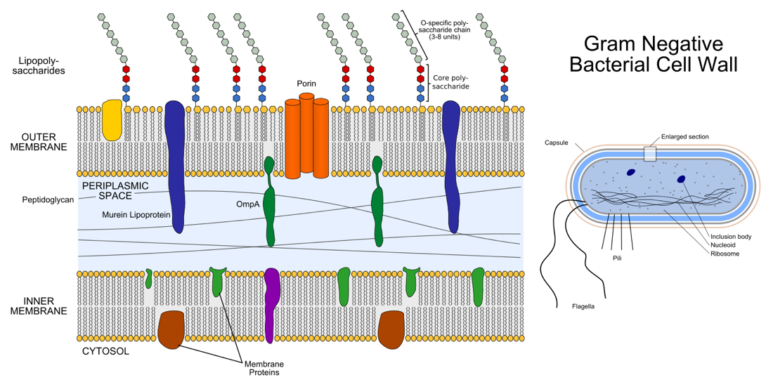

Sulla membrana esterna troviamo le **Porine** e le **OMP**, ovvero proteine che facilitano la diffusione di molecole idrofiliche con dimensione non superiore a 600Da.

La membrana esterna deve garantire, insieme alle porine, il passaggio di **metaboliti** e di piccoli **antibiotici idrofili**.

Nel foglietto esterno della membrana esterna è presente il **lipopolisaccaride** **(LPS)**, che costituisce circa il 50% delle molecole presenti. *(assente nei Gram+).*

**L’LPS (esclusivo dei gram-) consta in tre parti:**

1. **Lipide A:** Nella parte più interna, è completamente integrato nella ME. È composto da un disaccaride di glucosamina e lunghe catene ramificate di acidi grassi. Ha funzione di endotossina e quindi svolge una funzione importante nella patogenicità di questi batteri, svolge la sua azione prevalentemente sulle cellule fagocitarie che, inglobando e lisando i batteri, la liberano e la rendono attiva. Questa provoca il rilascio dei granuli dei granulociti dei fenomeni infiammatori.
2. **Core polisaccaridico:** Nella parte intermedia. È formato da uno zucchero eptoso, da etanolamina e dall’acido 2-keto-3-deossiottonico (KDO). Ha forma ramificata, fondamentale per la funzione strutturale e all’interno di uno stesso genere possono essere presenti da 1 a 3 diverse conformazioni di core;
3. **Antigene 0 (O):** Nella parte più esterna. Sono polisaccaridi complessi, costituito da zuccheri semplici con struttura polisaccaridica lineare formate da 50-100 unità, che formano delle molecole con funzioni antigeniche peculiari per le varie specie batteriche.

*L’LPS è l’endotossina per eccellenza: fattore di virulenza che caratterizza l’azione patogena dei GRAM-.*

**SPAZIO PERIPLASMATICO**

Contiene vari tipi di enzimi:

* **idrolitici**, ovvero *proteasi, fosfatasi, lipasi e nucleasi;*
* **esoenzimi**, come *collagenesi, ialuronidasi, proteasi e beta-lattonasi*. (Gli esoenzimi sono importanti perché aumentano la capacità di penetrare del batterio nel tessuto bersaglio).

Nello s**pazio periplasmatico**, vi sono molte proteine di trasporto delle sostanze nutritive e proteine partecipanti al sistema della **chemiotassi**. *[Chemiotassi = Movimento di traslazione di organismi unicellulari orientato da uno stimolo chimico]*

Alcune di queste proteine costituiscono il **sistema di trasporto**, fondamentale per i batteri nel trasportare elementi o per l’escrezione di sostanze verso l’esterno.

Nel sistema di trasporto vi sono diversi tipi di sistemi: ***I, II, III (fattore di virulenza), IV, V, VI.***

***RICORDA CHE:*** *Nei Gram+ gli acidi stimolano la riposta pirogenica (febbre) di fase acuta endotossina-simile.*

Nei Gram- la LPS è un **attivatore delle reazioni infiammatorie** e della fase acuta. *Infatti, LPS sta per endotossina.*

Anche i virus portano alla febbre, con modalità differente e picchi più elevati.

L’LPS si lega ai recettori **CD14** *(tipico delle cellule macrofagiche)* e **TLR4** *(appartenenti alla classe Toll-Like Receptor, presenti su macrofagi e cellule B)*.

Tale legame causa il rilascio di alcuni elementi in fase acuta, in particolare causa il rilascio di: **IL-1, IL-6, IL-8, TNF** e **prostaglandine**.

L’endotossina stimola inoltre **l’insorgenza delle risposte protettive** come la *febbre*, la *vasodilatazione* e l’attivazione delle risposte *immunitarie* e *infamatorie*.

Un’alterazione causa la **sepsi** *(infezione grave generalizzata, spesso dovuta al passaggio dei microrganismi nel circolo sanguigno),* causata dalla cascata infiammatoria che comporta una concentrazione di **Gram- molto elevata** e, come risposta verrà stimolata l’attivazione di sistemi che agiranno contro di essi. La risposta può essere **eccessiva** e provocare ***shock septico*** e addirittura ***morte.***

**Alte concentrazioni di endotossina** possono attivare la ***via alternativa del complemento*** e la produzione di **anafilotossine** (C3a, C5a), contribuendo alla vasodilatazione e all'aumento di permeabilità dei capillari. In combinazione con **TNF** e **IL-1** ciò può causare *ipotensione* e *shock*.

**La coagulazione intravascolare disseminata (CID)** può essere il risultato dell'attivazione delle vie della coagulazione.

***RICORDA:*** Le **citochine** agiscono a livello di molti organi tramite **tempeste citochiniche** con infiammazione a livello locale, effetti a livello sistemico (fegato e cervello) e, nella fase finale ***shock septico.***